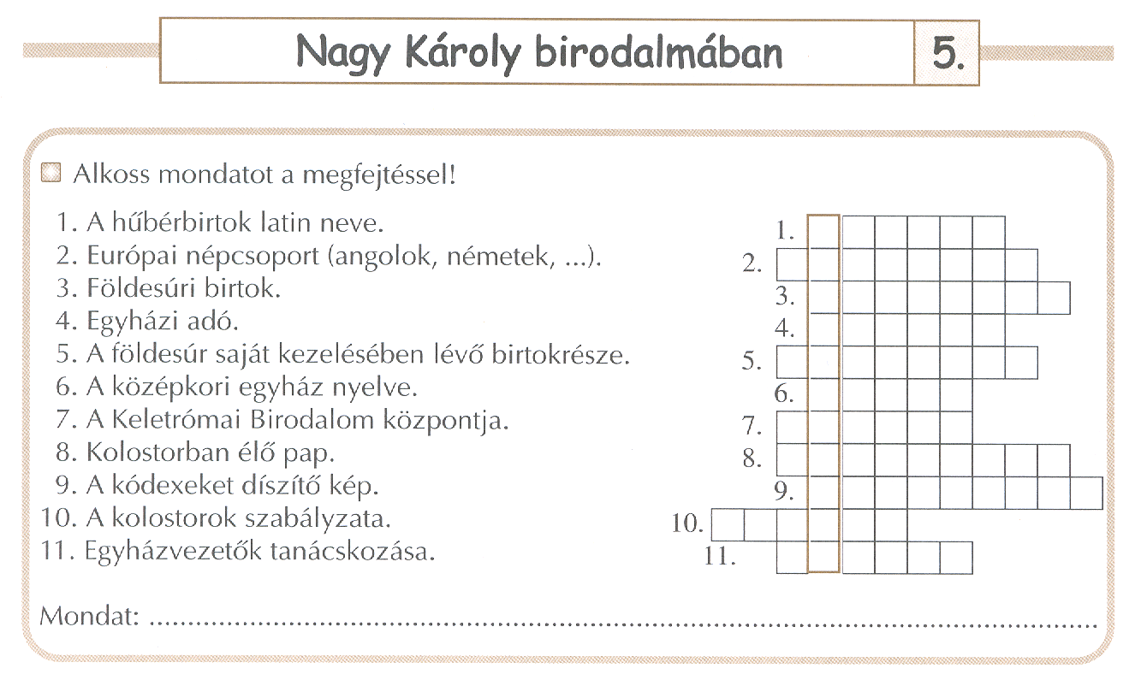

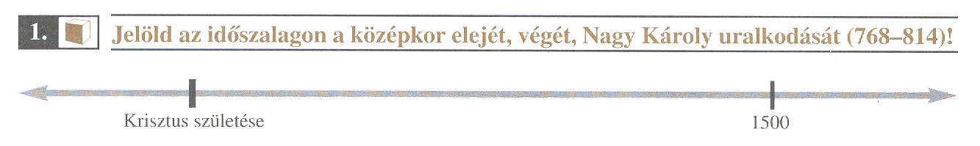

**Nagy Károly uralkodása**

**Középkor eleje és vége**



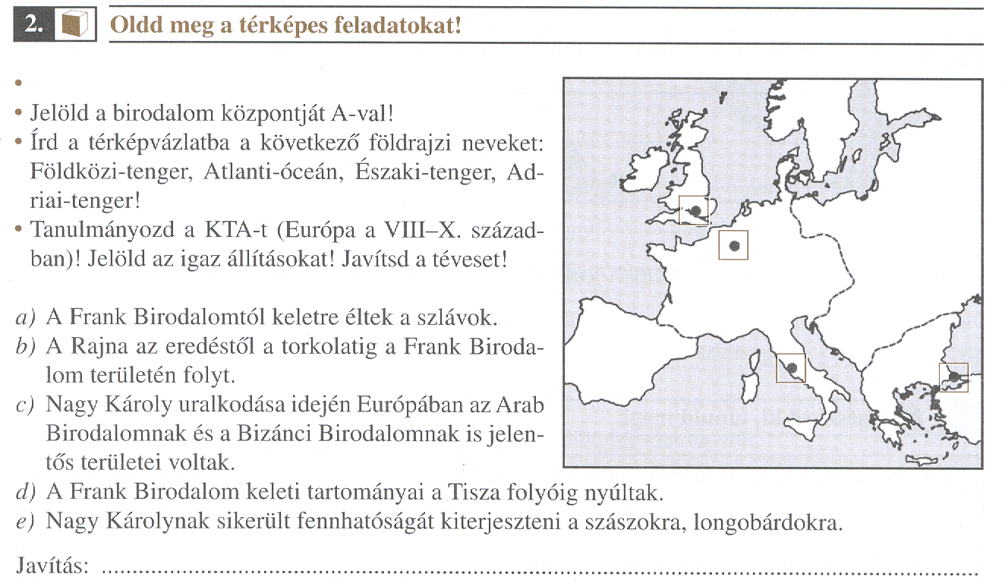

**A**

Jelöld zöld csillaggal a Frank Birodalmat!

**Adriai-tenger**

**Északi-tenger**

**Atlanti-óceán**

**Földközi-tenger**

